NAT网络地址转换

作用：为了节约IP

- 分类
- 静态NAT（可以保护内部服务器，但是不能节约IP）
- 动态NAT（可以节约IP）
- PAT（有瓶颈，要overload超载，速度会变慢）

- NAT实验：
- 静态NAT配置命令：
拓扑图：
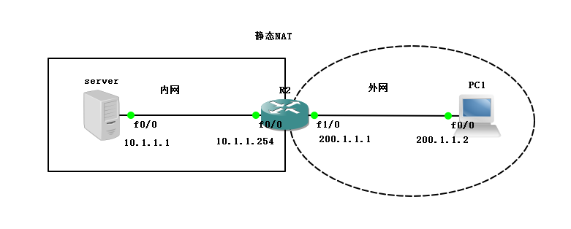
server配置命令：
server#conf t
server(config)#no ip routing
server(config)#int f0/0
server(config-if)#ip add 10.1.1.1 255.255.255.0
server(config-if)#no shu
server(config-if)#end

PC1配置命令：
pc1#conf t
pc1(config)#int f0/0
pc1(config-if)#ip add 200.1.1.2 255.255.255.0
pc1(config-if)#no shu

R2配置命令：
R2(config)#int f0/0
R2(config-if)#ip add 10.1.1.254 255.255.255.0
R2(config-if)#no shu
R2(config-if)#exit
R2(config)#int f1/0
R2(config-if)#ip add 200.1.1.1 255.255.255.0
R2(config-if)#no shu
R2(config-if)#exit

R2，NAT部分命令
R2(config)#int f0/0
R2(config-if)#ip nat inside
R2(config-if)#int f1/0
R2(config-if)#ip nat outside
R2(config-if)#exit
R2(config)#ip nat inside source static 10.1.1.1 200.1.1.1

- 动态NAT配置命令：
拓扑图：
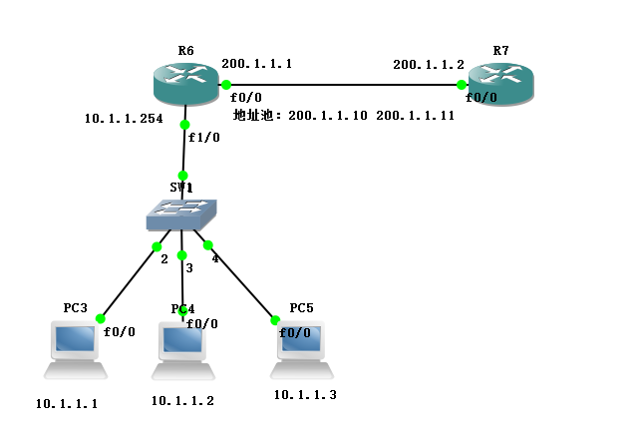

PC3配置命令：
PC3#conf t
PC3(config)#int f0/0
PC3(config-if)#ip add 10.1.1.1 255.255.255.0
PC3(config-if)#no shu
PC3(config-if)#exit
PC3(config)#no ip routing

PC4配置命令：
PC4#conf t
PC4(config)#no ip routing
PC4(config)#int f0/0
PC4(config-if)#ip add 10.1.1.2 255.255.255.0
PC4(config-if)#no shu
PC4(config-if)#exit

PC5配置命令：
PC5#conf t
PC5(config)#no ip routing
PC5(config)#int f0/0
PC5(config-if)#ip add 10.1.1.3 255.255.255.0
PC5(config-if)#no shu
PC5(config-if)#exit

R7配置命令：
R7(config)#int f0/0
R7(config-if)#ip add 200.1.1.2 255.255.255.0
R7(config-if)#no shu
R7(config-if)#exit

R6配置命令：
R6(config)#int f0/0
R6(config-if)#ip add 200.1.1.1 255.255.255.0
R6(config-if)#no shu
R6(config-if)#exit
R6(config)#int f1/0
R6(config-if)#ip add 10.1.1.254 255.255.255.0
R6(config-if)#no shu

R6(config)#ip route 0.0.0.0 0.0.0.0 200.1.1.2

R6(config)#int f0/0
R6(config-if)#ip nat outside
R6(config-if)#exit
R6(config)#int f1/0
R6(config-if)#ip nat inside
R6(config-if)#exit

R6(config)#ip nat pool gs 200.1.1.10 200.1.1.11 netmask 255.255.255.0

R6(config)#access-list 1 permit 10.1.1.0 0.0.0.255
R6(config)#ip nat inside source list 1 pool gs
R6(config)#end

- PAT配置命令：
拓扑图：
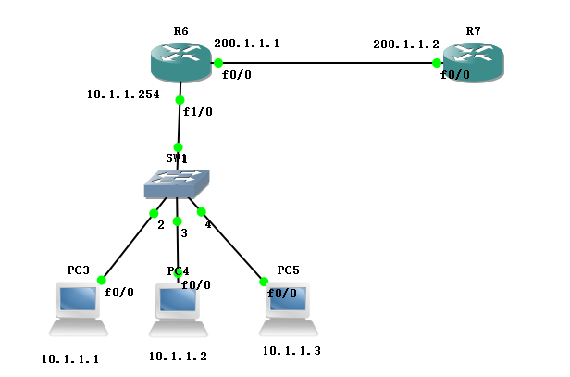
（设备的IP ,子网掩码配置和动态NAT的实验一样）
R6 NAT部分配置：
R6(config)#int f0/0
R6(config-if)#ip nat outside
R6(config-if)#exit
R6(config)#int f1/0
R6(config-if)#ip nat inside

R6(config)#access-list 1 permit 10.1.1.0 0.0.0.255
R6(config)#ip nat inside source list 1 interface f0/0 overload

